- 判断题
1. 与左母线连接的常闭触点使用LDI指令。（ 对 ）
2.ANI指令完成逻辑“与或”运算。 （对 ）
3.ORI指令完成逻辑“或”运算。 （错 ） 或非
4.PLC有STOP到RUN的瞬间接通一个扫描周期的特殊辅助继电器是M8000。（ 错 ） M8002
5.在任何情况下RST指令优先执行。（ 对 ）
6.LDP指令只在操作元件由OFF到ON状态时产生一个扫描周期的接通脉冲。（ 对 ）
7.当并联电路块与前面的电路连接时使用ORB指令。（ 错 ） ANB
8.块与指令ANB带操作数。（ 错 ） 不带
9.可以连续使用ORB指令，使用次数不得超过10次。（ 错 ） 8次
10..MPS与MPP指令必须配套使用。（对）
11.在MC指令内 使用MC指令叫嵌套，有嵌套`结构时嵌套级N的编号顺序增大N0一N1一N2…N7。（对）
12.使用STL指令编写梯形图允许双线圈输出。（错）不允许
13..优化设计应遵循“上重下轻，左重右轻”的原则。（对）
14.输入继电器编号X采用十进制。（错） 八进制
15.输出继电器Y在梯形图中可出现触点和线圈，触点可使用无数次。（对）
16.SET和RST指令同时出现时，RST优先执行。（对）
17.每个定时器都有常开触点和常闭触点，这些触点可使用无限次。（对）
18.普通计数器无断电保护功能，掉电计数器具有断电保护功能，（对）
19.32位增减计数器其计数方式由特殊辅助继电器M8200一M8234的状态决定，当特殊辅助继电器状态为OFF时，32位增减计数器为减计数器。（错）加
20.一个顺序功能图中至少应该有一个初始步。（对）
21．在顺序功能图当某步是活动步时，该步所对应的非保持性动作被停止。（错） 执行
22.RET指令称为“步进返回”指令，其功能是返回到原来左母线位置。（对）
23．只具有接通或者断开两种状态的元件叫字元件。（错） 位元件
24. FX系列PLC的数据寄存器全是16位，最高位是正负符号位，1表示正数0表示负数。（错） 0表示正数1表示负数。
25．多个跳转指令不可以使用同一个标号。（错） 可以
二．选择题
1.使用ADD指令时，若相加结果为0则零标志位M800=（ 2 ）。
1）. 2 2）、0 3）、1 4）、 5
2.16位数乘法运算，源操作数S1、S2是16位，目标操作数D占用（ 3 ）。
1）、10 2）、16 3）、32 4）、1
3.INC指令的计算结果（ 2 ）零标志位M8020。
1）、影响 2）、不影响 3）、是 4）、不是
4．WAND指令的功能是将两个源操作数的数据进行（ 3 ）进制按位相“与”，并将结果存入目标操作数。
1、） 十 2）、八 3）、二 4）、十六
5.WXOR指令的功能是将两个源操作数的数据进行二进制按位相（ 4 ）运算。
1）、 与非 2）、与或 3）、与 4）、异或
6. END指令是指整个程序的结束，而FEND指令是表示（ ）的结束。
1）、语句 2）、子程序 3）、主程序 4）、主程序和子程序
7.循环指令FOR、NEXT必须（ 1 ）出现，缺一不可。
1）、成对 2）、单独 3）、不 4）、多次
8.在使用比较指令编程序时，要清除比较结果，可用ZRST或（ 3 ）指令。
1）、RET 2）、END 3）RST 4）、SET

9.比较指令符号是CMP，而区间比较指令是（ 2 ）。
1）、FOR 2）、ZCP 3）LD 4）、AND
10.用二进制形式反映十进制关系的代码叫（ 4 ） 码。
1）、二进制 2）十进制 3）、十六制 4）、BCD
11．可以产生1S方波振荡时钟信号的特殊辅助继电器是（ 2 ）。
1）、M8002 2）、M8013 3）、M8034 4）、M8012
12.SET和RST指令都具有（ 2 ）功能。
1）、循环 2）、自锁 3）、过载保护 4）、复位
13.并联电路块与前面的电路串联时应该使用（ 4 ）指令。
1）、ORB 2）、AND 3）、ORB 4）、ANB
14.使用MPS、MRD、MPP指令时，如果其后是单个常开触点，需要使用
（ 2 ）。
1）、LD 2）、AND 3）、ORB 4）、ANI
15．主控指令可以嵌套，但最都不能超过（ 1 ）级。
1）、8 2）、7 3）、5 4）、2
16．计数器除了计数端外，还需要一个（ 4 ）端。
1）、置位 2）、输入 3）、输出 4）、复位
17.状态流程图（顺序功能图）由步、动作、有向线段和（2 ）组成。
1）、转换 2）转换条件 3）、初始步 4）触点
18.运行监控的特殊辅助继电器是（ 3 ）。
1）、M8002 2）M80013 3）M8000 4）、M8011
19.监视元件接通状态，即操作元件由OFF一ON状态产生一个扫描周期接通脉冲，应该使用（ 1 ）指令。
1）、LDF 2）、LDP 3）、AND 4）、OR
20.由于交替输出指令在执行中每个扫描周期输出状态翻转一次，因此采用脉冲执行方式，即在指令后缀加（２）。
１）、Ｌ ２）、Ｐ ３）、Ｆ ４）、Ｒ
21.功能指令中的ＣＪ是（ 2 ）指令。
- 、主控 2）、跳转 3）、中断 4）、 与
22、ＭＯ是 （ 1 ）辅助继电器。
1）、通用 2）、断电保持 3）、特殊 4）、计数
23、常开触点与左母线连接时使用（ 2 ）指令。
1）、ＡＮＤ 2）、ＬＤＩ 3）、ＯＲ 4）、ANB
25、用手持式编程器输入程序时，ＰＬＣ应该处于（ ）位置。
1）、运行 2）、不确定 3）、停止 4）、监视
26、与系统的初始状态相对应的步为初始步，每一个功能图中至少（ 1 ）个初始步。
1）、1 2）、３ 3）、2 4）、5
27、顺序功能图中，步之间实现转换应该具备的条件是转换条件满足和（ 2 ）。
1）、一个前级步为活动步 2）、所有前级步为活动步 3）、、前一步为活动步 4）、后一步为活动步
28、顺序功能图中两步之间绝对不能直接连接，必须用（ 1 ）个转换将它们隔开。
1）、１ 2）、 ２ 3）、３ 4）、5
29、选择序列的开始叫分支，转换符号只能标在水平连线之下；选择序列的结束叫合并，转换符号只能画在水平连线（ 1 ） 。
- 、下 2） 、上 3）、中间 4）.不确定
30、三菱PLC的FX-20P-E编程器具有在线编程和离线编程两种工作方式,我们 做实验时一般采用的是（ ）编程工作方式。
１）、离线 ２）、 任何一种 ３）、在线 ４）、脱线

三.填空题
1、系统程序一般存放在 只读存储器ROM 。
2、电器控制中的继电器具有功率放大、逻辑运算和电气隔离等作用
3、ＰＬＣ的编程语言有顺序功能图、梯形图、功能块图、指令表和结构文本。
5、输入继电器Ｘ和输出继电器Ｙ的元件编号采用十进制。
6、Ｍ８０００为运行监视特殊辅助继电器Ｍ８００２为初始化脉冲特殊辅助继电器。
7、Ｔ1设定值Ｋ１０，设定时间是 １秒。
8、将串联电路块并联连接时用ＯＲＢ指令，两个以上触点串联而成的电路块叫 串联电块
9、ＭＣ和 ＭＣＲ为主控指令和主控复位指令。
10、ＲＳＴ指令和ＳＥＴ指令在任何情况下ＲＳＴ指令优先执行。
11.将接入三相电动机定子绕组的任意两根火线对调可以改变电动机转向。
12.熔断器在低压照明电路中做过载和短路保护，在电动机控制线路中主要作短路保护。
13电器控制电路中短路保护、过载保护和欠压保护三者缺一不可。
14.电器控制电路中的时间继电器有断电和通电延时两类。
１５、中间继电器主要用于转换控制信号，具有多触头的特点。
１６、多控制控制的接线原则是：启动按钮相互并联，停止按钮相互串联。
１７.大、中功率三相电动机一般采用星形－三角形降压启动方式。
１８.ＰＬＣ软件系统有系统程序和用户程序两种。
１９.ＰＬＣ按结构可分为整体式和模块式。
２０，ＰＬＣ采用逐行循环扫描串行工作方式，每扫描周期包含输入采样、程序执行和输出刷新三个阶段。
２１.ＰＬＣ常采用的编程语言是梯形图和指令表。
２２.Ｐ１２４：１―――１０
四，问答题
1、FX系列PLC中，使用栈存储器与多重输出指令注意事项？P55
1）、MPS和MPP成对使用；
2）、MPS和MPP连续使用次数小于11次；
3）、FX系列PLC有11个存储中间运算结果的用栈存储器。
2、叙述在实验室进行实际操作的正确步骤？
1）、上机前根据要求画好PLC的外围接线图、梯形图，编写好指令表；
2）、接线、上电；
3）、PLC开关置于“停止”位置，并进行清零操作；
4）、输入指令表程序并进行检查；
5） PLC开关置于“运行”位置，操作有关按钮，开关等观察输出信号是否 正确。

3、顺序功能图中转换实现的基本规则？
1、转换实现必须满足的两个条件：
该转换所有的前级步都是活动步；相应的转换条件得到满足。
2）、转换实现应完成的操作：
所有的后续步变为活动步；所有的前级步变为不活动步。
４、使用仿STL指令编程与使用STL指令编程相比，它的不同点？
1、与代替STL触点的常开触点相连的触点，应该使用AND或ANI指令，而不是LD或LDI指令。
2）、前级步的复位用RST指令完成，而不是由系统完成；
3）、不允许双线圈现象。
５、在使用STL指令编程的梯形图中，STL触点驱动的电路块具有的三个功能？
1）、对负载的驱动；
2）、指定转换条件；
3）、指定转换目标。

四、设计题 （共50分）
1、三台交流异步电动机分别是冷却电动机M1、液压电动机M2和加工电动机M3。要求：启动顺序是M1—M2—M3，停止顺序是M3—M2—M1；前级电动机停后级电动机必停。（ 画出其电器控制图并加说明，10分）
2、画出三相异步电动机Y/△降压启动控制梯形图，并写出指令表。
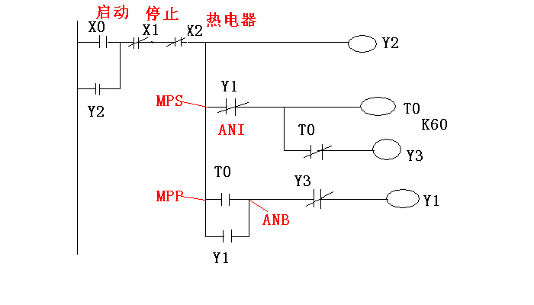
3、使用置位SET与复位指令RST画出梯形图（15分）。
说明当 X14=ON时要求：1）、T≧ 2S，Y0=ON ；2）、3S ≦ T ≦ 4.5S 时，Y1 = ON； 3）、T ﹤ 3S 或T ﹥ 4.5S时，Y2 = ON；4）、 T ﹥ 6S时，Y3 = ON。
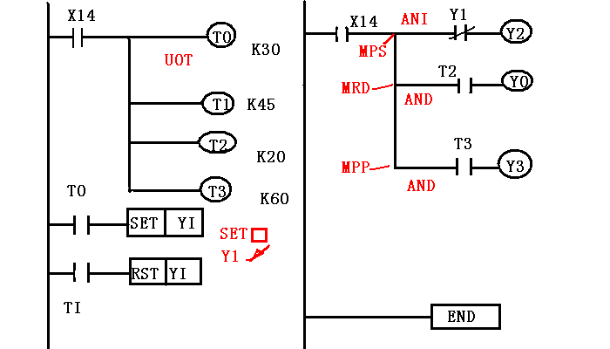
4、画小车控制系统的顺序功能图、画用STL指令编程的梯形图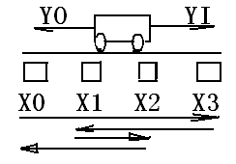

５.使用位右移指令SFTR画出下题目梯形图。题目：如按X14，YO=ON，按第二次X14，Y0=OFF，YI=ON，如此循环。
